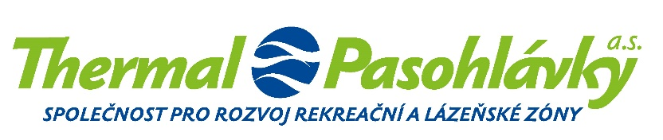

Společnost vedená u Krajského soudu v Brně,
spisová značka B 4822

Thermal Pasohlávky a.s. adresát:
Pasohlávky 1, 691 22 Pasohlávky
eCBA s.r.o.
Neumannova 52
602 00 Brno

Ing. Petr Halámek, Ph.D.
Tel: +420 …….
IČ: 27714608, DIČ: CZ27714608

bankovní spojení:
Československá obchodní banka, a.s.,
č.ú.: 217106033/0300

kancelář:
Cejl 530/73, 602 00 Brno
+420 541 654 102
office@thermalpasohlavky.cz
www.thermalpasohlavky.cz

datum: 7. 4. 2021

vyřizuje: Ing. Jiří Blanář

Objednávka aktualizace studie proveditelnosti pro záměr „Sanatorium Pálava“
Vážený pane Halámku,
v návaznosti na vaši nabídku ze dne 5. 3. 2021 u Vás objednáváme vypracování aktualizace studie proveditelnosti pro záměr „Sanatorium Pálava“. Aktualizace studie proveditelnosti bude zahrnovat zejména následující činnosti:

Aktualizace finanční analýzy projektu:
- aktualizace provozního modelu v návaznosti na investiční výdaje a upravený počet lůžek sanatoria a definici poskytovaných služeb;
- detailní zpracování období 2022-2030, s ohledem na náběh provozu, nákupy materiálu, nástupy pracovníků a první 2 roky provozu.

Aktualizace modelu finančních toků:
- aktualizace výhledu cash flow;
- aktualizace cash flow z pohledu financování samotné stavby Odborného léčebného ústavu;
- aktualizace cash flow pro potřeby provozního financování v prvních letech provozu (tj. kolik přesně v jakém roce bude společnost potřebovat finančních prostředků na stavbu sanatoria a rozjezd jeho provozu).

Celková cena za provedené práce nepřekročí cenu 60.000, - Kč bez DPH.

Termín pro předání aktualizované studie proveditelnosti je 14. 5. 2021.

S pozdravem,

……………………………………...
Thermal Pasohlávky a.s.
předseda představenstva
Ing. arch. Jaroslav Klaška
……………………………………...
Thermal Pasohlávky a.s.
člen představenstva
Ing. Jakub Janok

Akceptuji:

……………………………………...
eCBA s.r.o.
Ing. Petr Halámek, Ph.D.

